**INTEGRACION VISUAL STUDIO CODE CON GIT**

Creamos repositorio publico

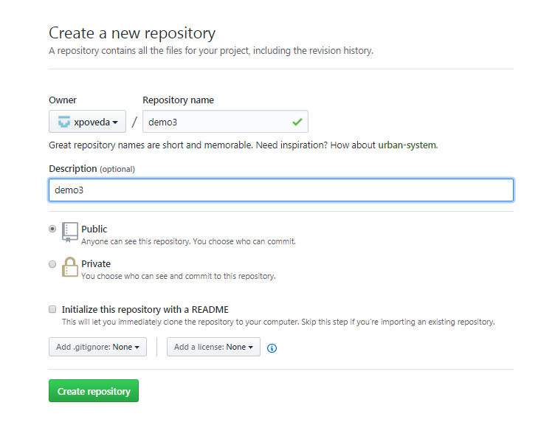

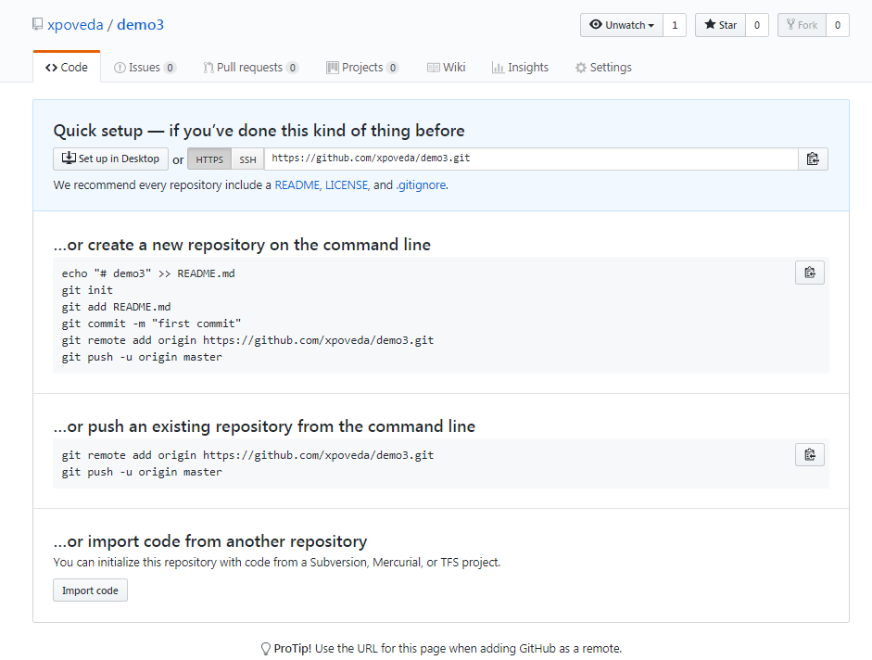

Vamos al directorio que queremos sincronizar con el terminal

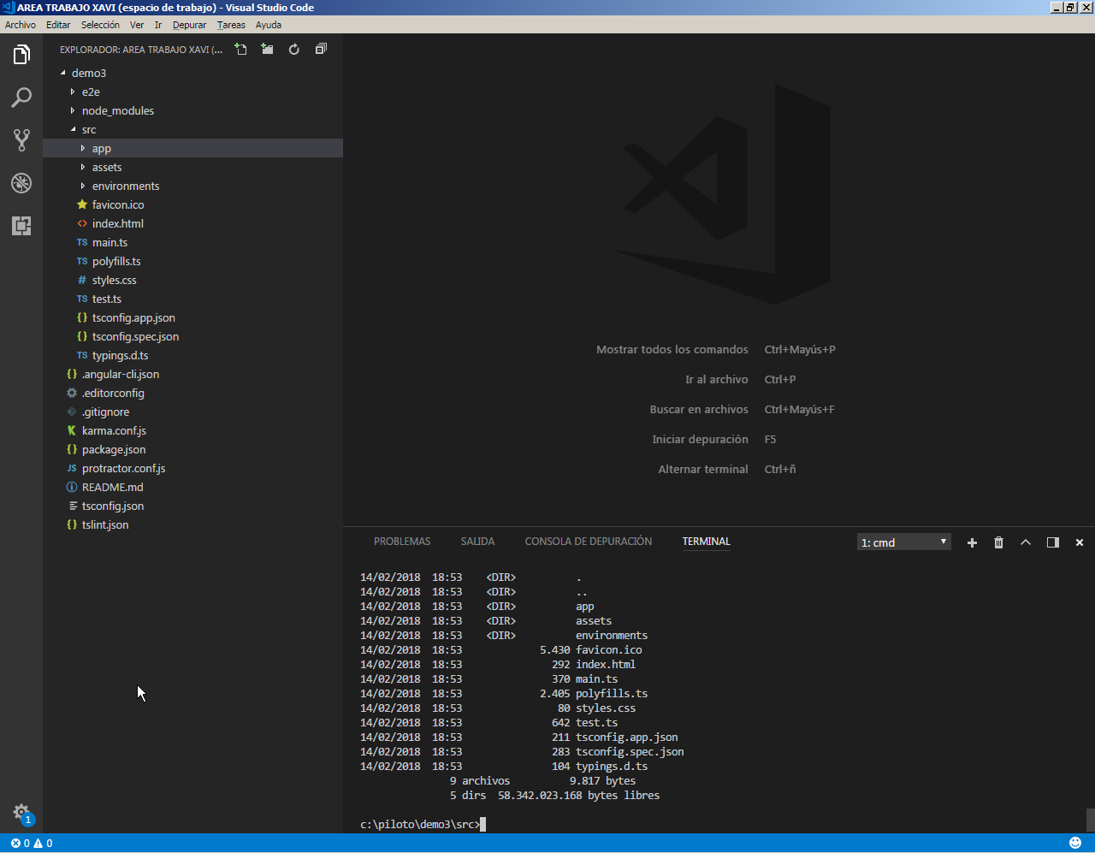

Inicializamos git

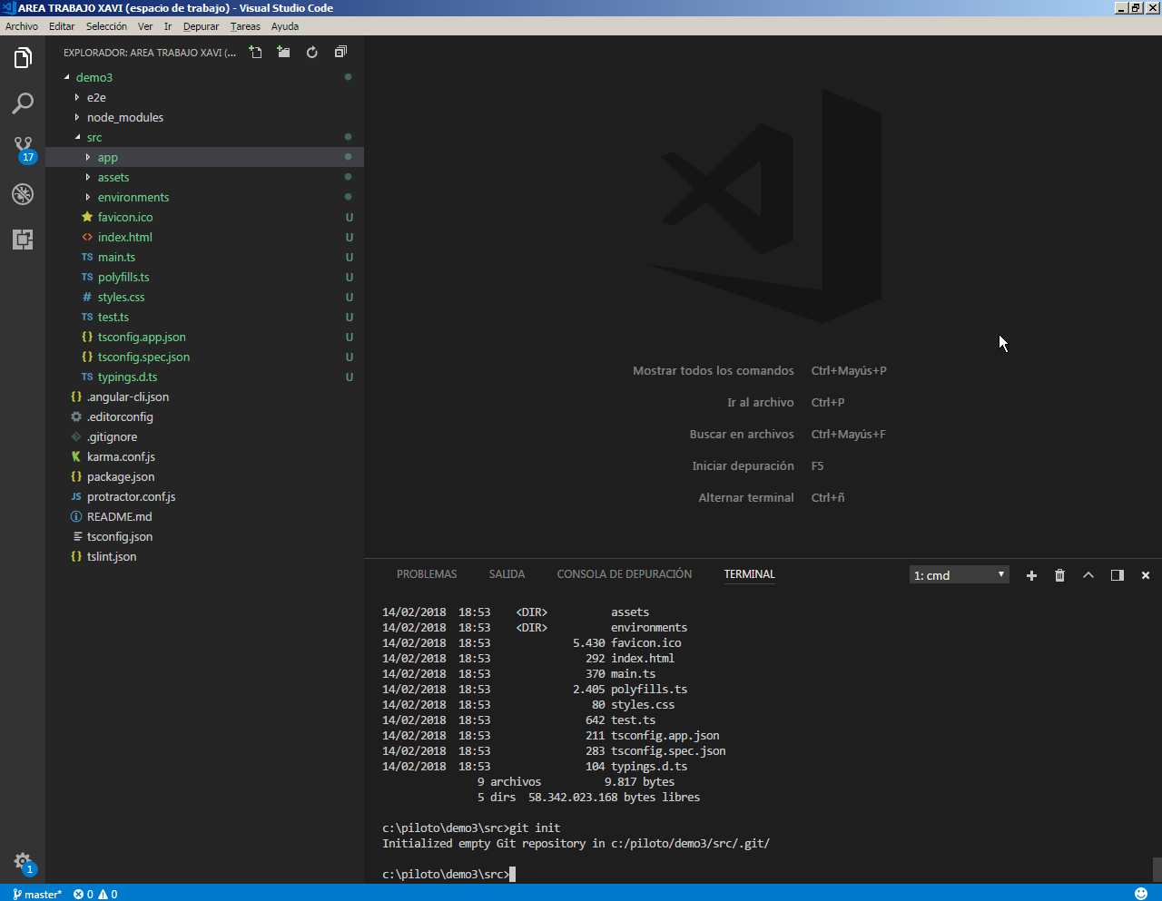

Confirmamos (hacemos un commit) de esos primeros cambios.

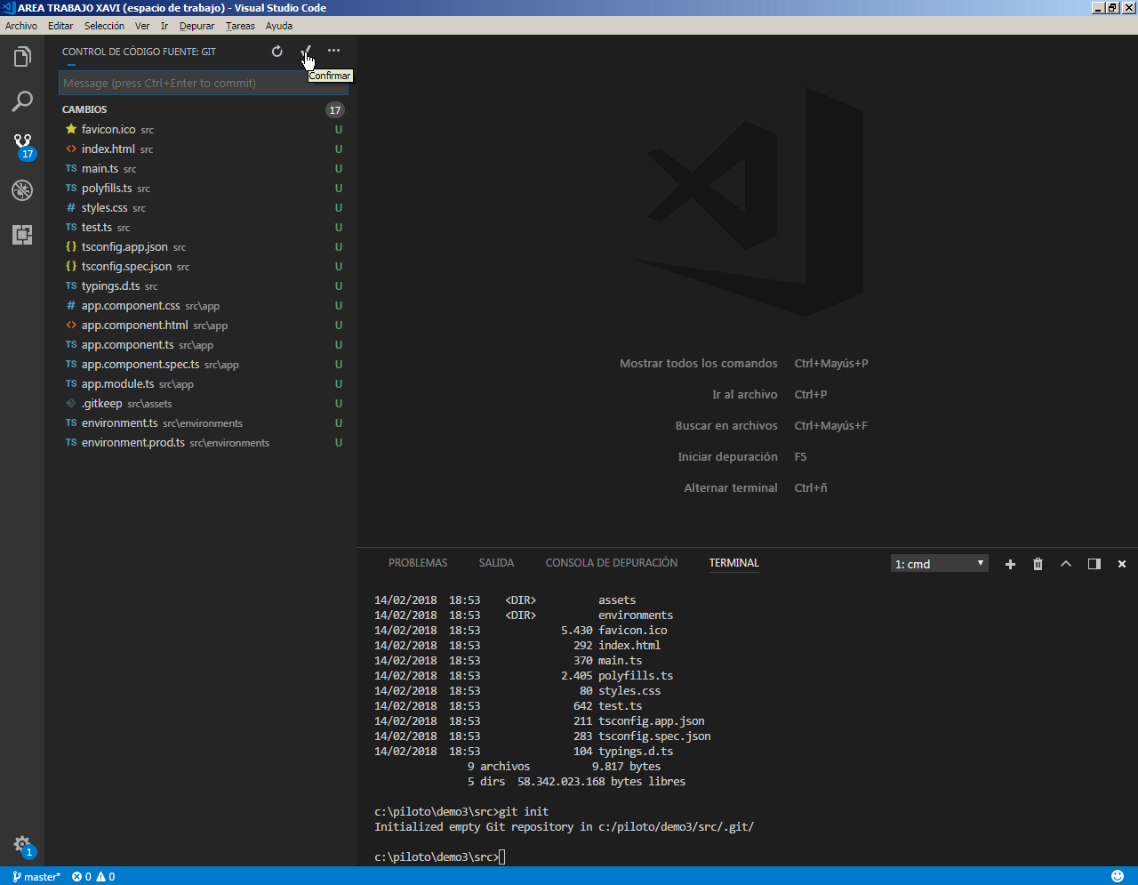

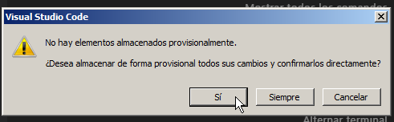

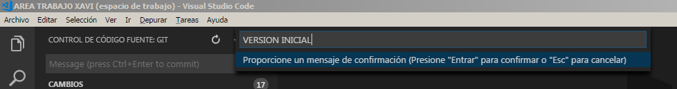

Y lo subimos al origin/master

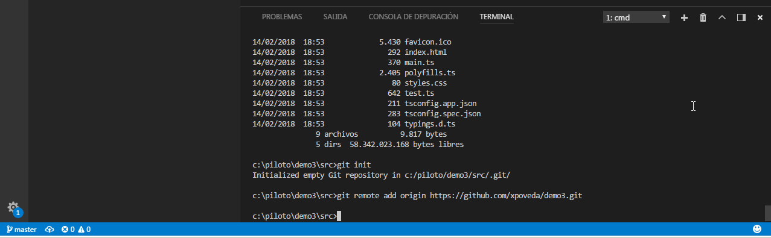

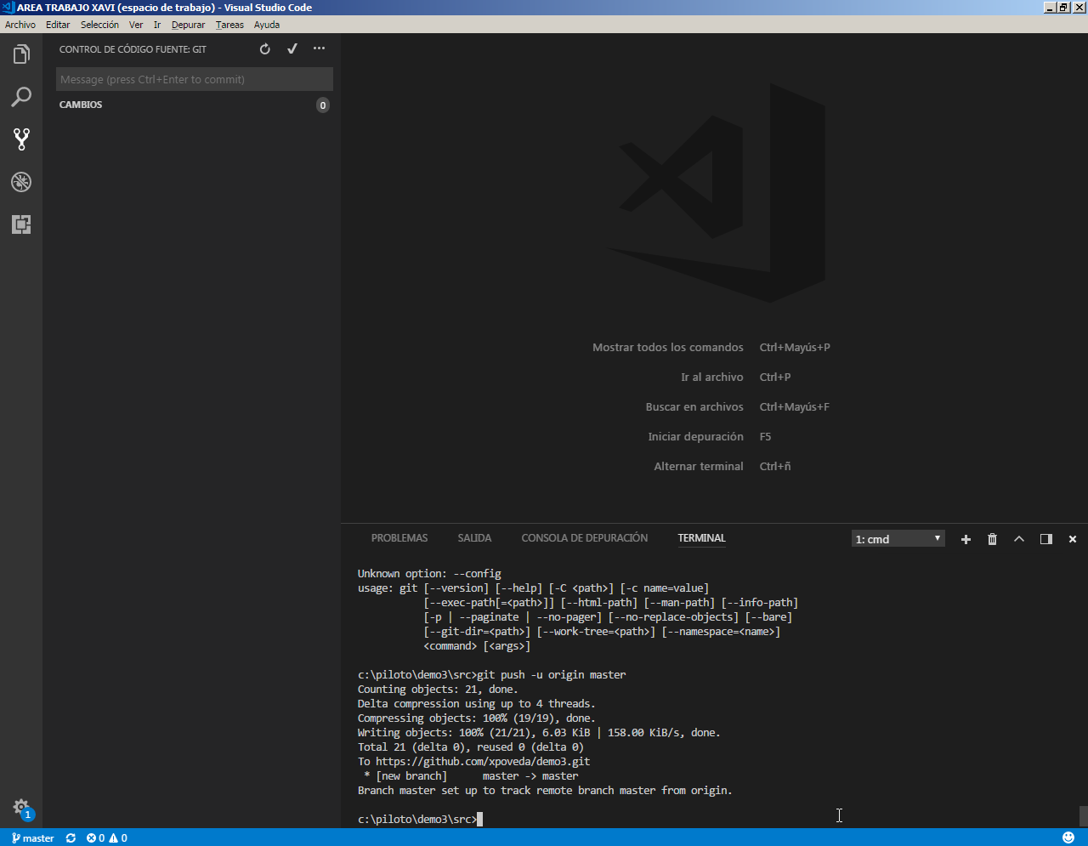

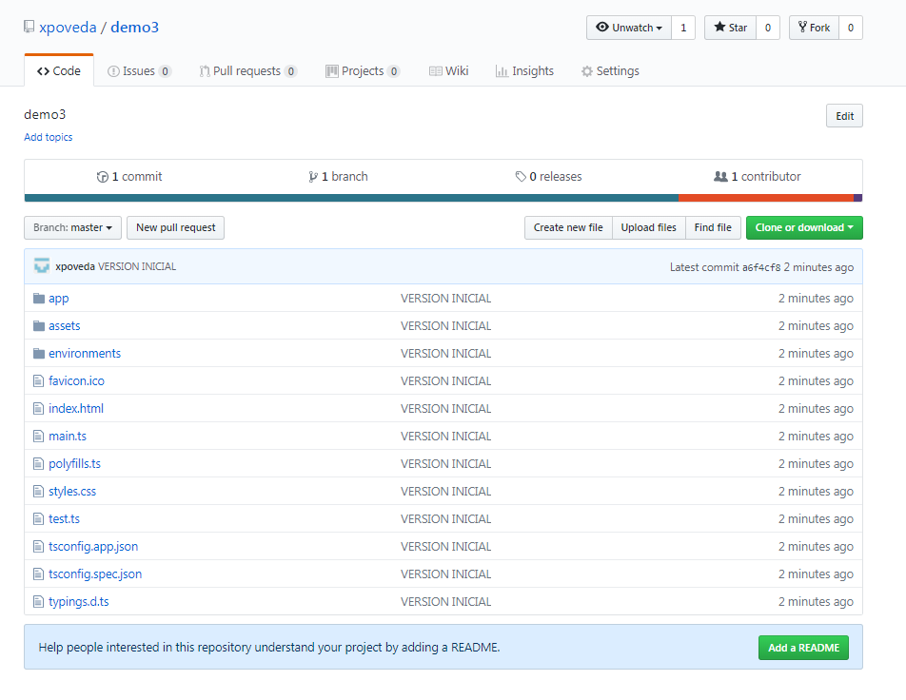

Realizamos una modificación de un fichero

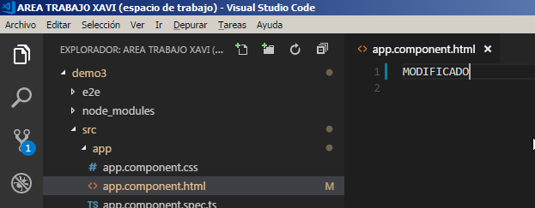

El control de cambios de visual studio ve esos cambios

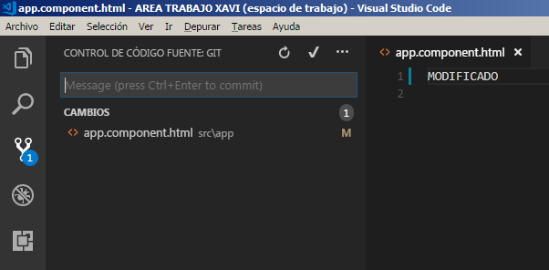



Y los subiremos a la stage

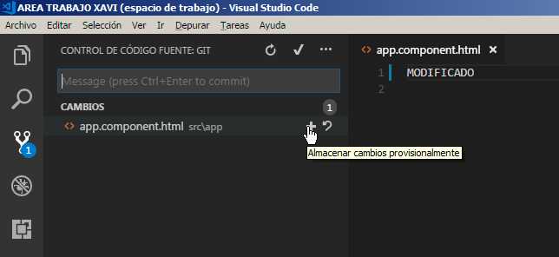

Podemos comprobar los cambios con la ultima version de la rama con la que estamos

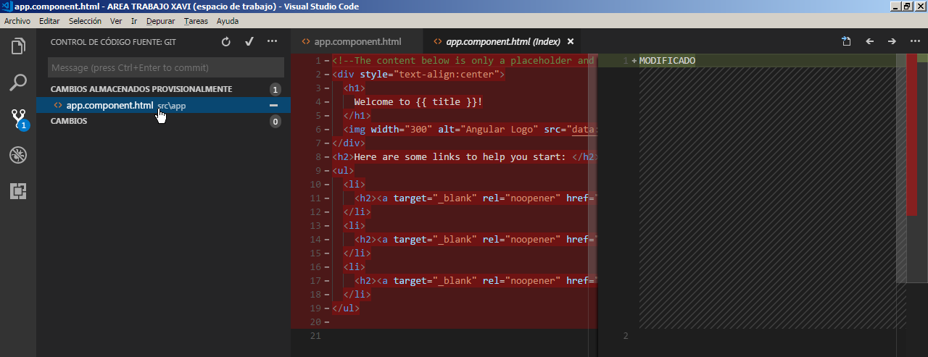

Confirmamos esos cambios en la rama

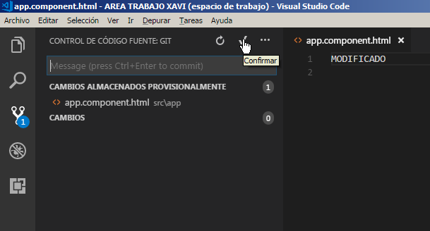

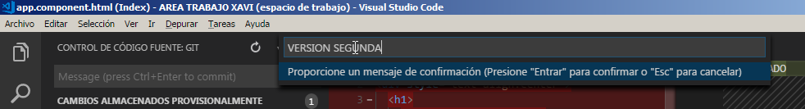



Lo subimos al origin/master



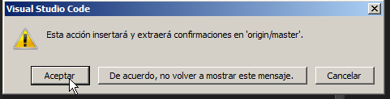



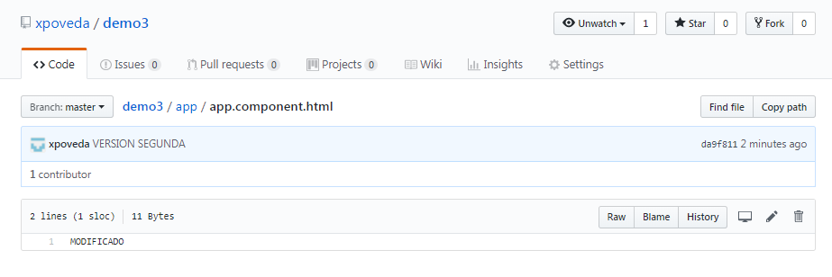

La configuración de usuario en el git esta a nivel de cuando se instalo el git shell.

